NSP开发配置指南

编写：
校对：
审核： 年 月 日
标审： 年 月 日
批准： 年 月 日

郑州新开普电子股份有限公司

修订记录
日期 | 修订版本 | 描述 | 作者 | 审核人

分发记录
Copy No. | 持有者和角色 | 分发日期

目录
1 开发环境搭建 4
1.1 开发工具 4
1.2 JDK的安装和设置 4
1.2.1 JDK的安装 4
1.2.2 设置环境变量 5
1.2.3 Tomcat安装 7
1.2.4 Eclipse安装 7
1.2.5 必备插件安装 8
2 SVN版本库 27
2.1 访问路径 27
2.2 Eclipse访问 28
3 创建工程 29
3.1 Check Out检出代码 29
3.1.1 Bizplatform服务开发人员建立工程 29
3.2 依赖管理 30
3.2.1 添加Jar 30
3.2.2 项目间依赖 31

开发环境搭建

开发工具
FTP下载地址：ftp://192.168.0.66/pub

JDK的安装和设置

JDK的安装
双击jdk-6u22-windows-i586.exe
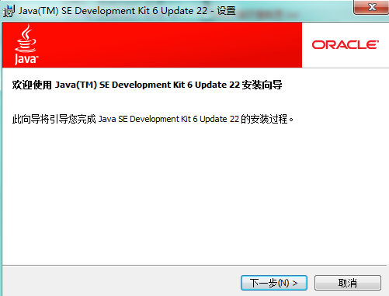
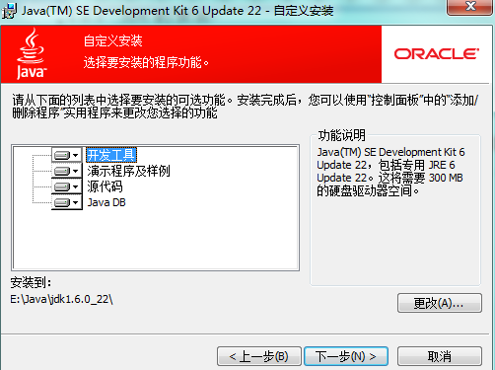
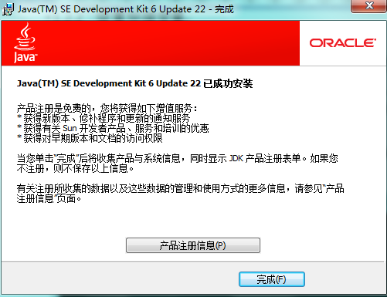
点击完成。JRE的安装与上述过程相同。

设置环境变量
我的电脑，右键→属性→高级→环境变量
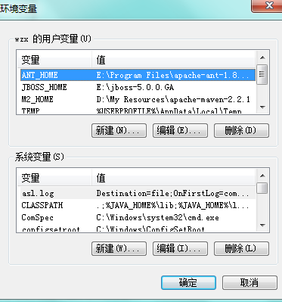
在“系统变量”中设置三个变量，JAVA_HOME,PATH,CLASSPATH（大小写无所谓），如果已存在则点击“编辑”，如果不存在则点击“新建”。
- JAVA_HOME:指定JDK的安装目录，如E:\Java\jdk1.6.0_22
- CLASSPATH:指定Java加载类路径，设置为.;%JAVA_HOME%\lib;%JAVA_HOME%\lib\tools.jar
- PATH:该变量可使得系统在任何路径下都能识别Java命令，在原有值前面加入%JAVA_HOME%\bin;%JAVA_HOME%\jre\bin
验证：“开始”→“运行”，输入“cmd”，然后回车，在命令行窗口中键入“java -version”，显示如图内容，表示设置成功。
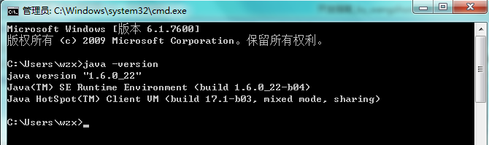

Tomcat安装
双击apache-tomcat-6.0.29.exe，按照提示点击下一步即可。
注：在选择tomcat的安装根目录时，最好选择安装在某个分区的根目录下，且其安装路径中最好不要有空格。

Eclipse安装
直接将“eclipse3.5-jee-galileo-win32.zip”解压缩即可。
修改工作空间默认字符集：
Window→Peferences→General→Worspace
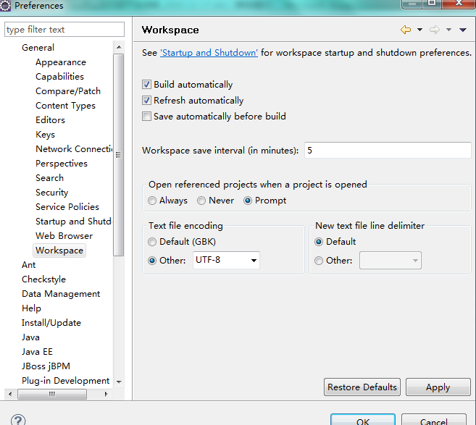
将工作空间默认字符集改为UTF-8，然后点击Apply，最后点击OK即可。

必备插件安装

FindBugs代码检测工具
FindBugs是一个可以在Java程序中发现Bugs的程序。它是专门用来寻找处于“Bug Patterns”列表中的代码的。Bug Patterns指很有可能是错误的代码的实例。
第一步：下载并安装插件
启动Eclipse Help→Install new SoftWare→add
名称: “FindBugs”，地址URL是http://findbugs.cs.umd.edu/eclipse 如图：
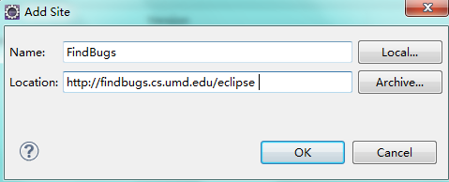
点击“OK”。接着在“Work with”的下拉框中选择刚刚添加的该插件，如下图：
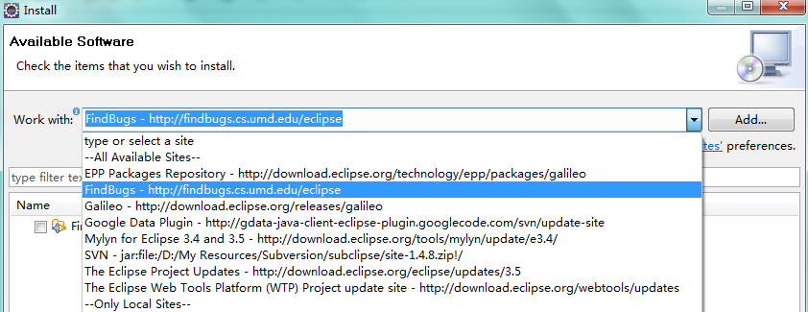
然后按照下图所示进行勾选，并且一直下一步，下载完成后提示是否重启，点击“Yes”重启Eclipse即可。
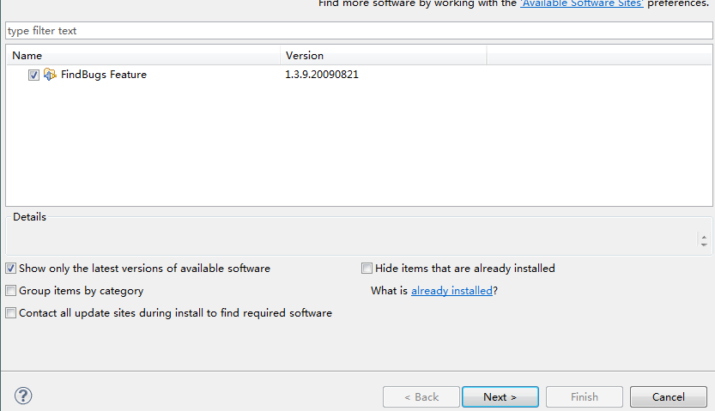
注：此时务必取消掉“Group items by category”和“Contact all update sites during install to find required software”这两项的勾选，否则会造成一些麻烦。
第二步：应用
在左侧“Project Explorer”中选中要应用FindBugs的项目，右击→Properties，出现如图对话框
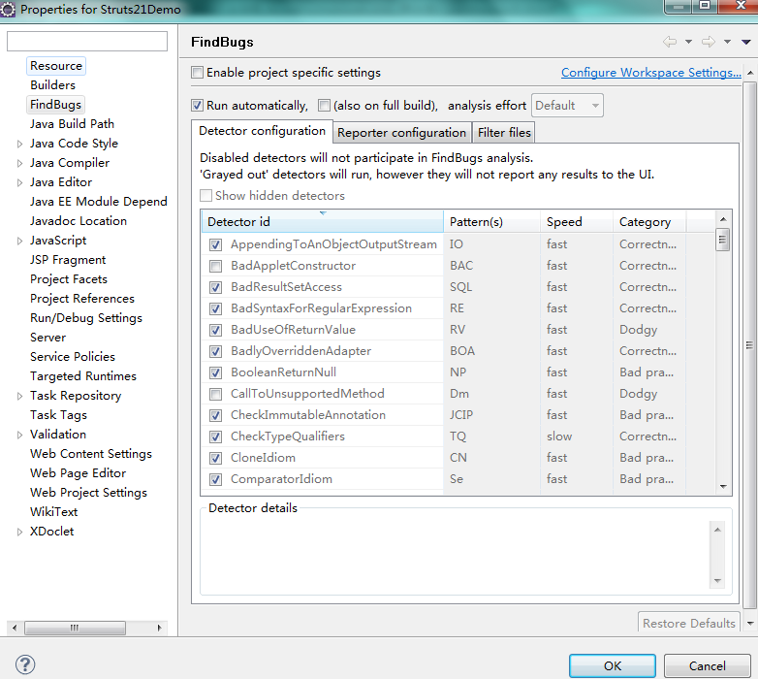
勾选上方的“Run automatically”这样在项目编译时就可自动执行findbugs。

CheckStyle代码样式检测工具
Checksytle是一款代码格式检查工具它可以根据设置好的编码规则来检查代码 比如符合规范的变量命名，良好的程序风格等等。
注：在用此插件之前请先导入java格式化文件：NSPEclipseStyle.xml
Window→Preferences→Java→Code Style→Formatter
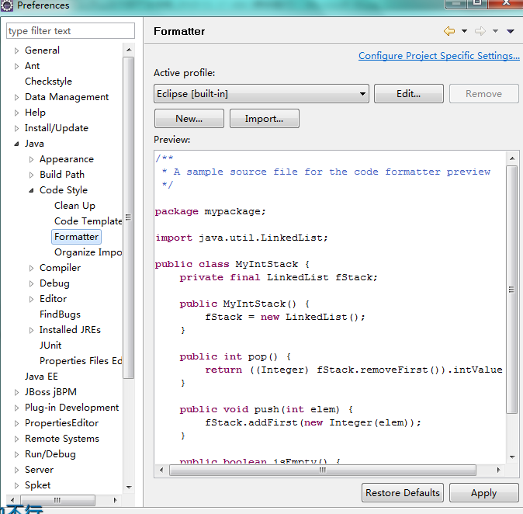
点击Import导入NSPEclipseStyle.xml
第一步：下载并安装插件
安装步骤参照FindBugs第一步。
名称：“Checksytle”下载地址URL是http://eclipse-cs.sourceforge.net/update
第二步：应用
安装完成后Window→preferences，左侧会出现Checkstyle选项如图：
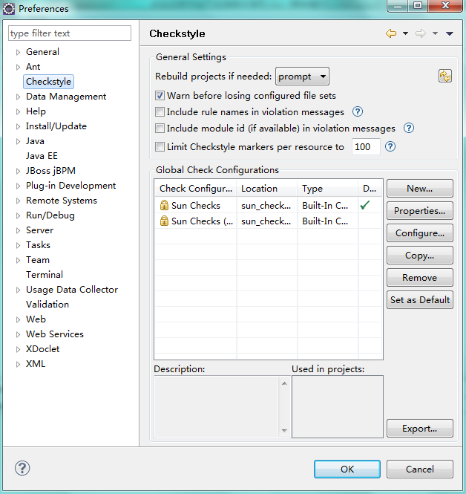
点击页面中的new
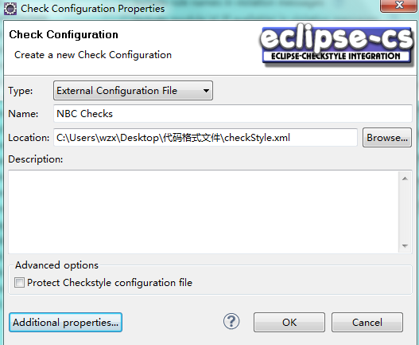
如上图所示，在Type中选择External Configuration File，Name填写配置的名称，点击Browse找到checkStyle.xml文件，最后点击OK。
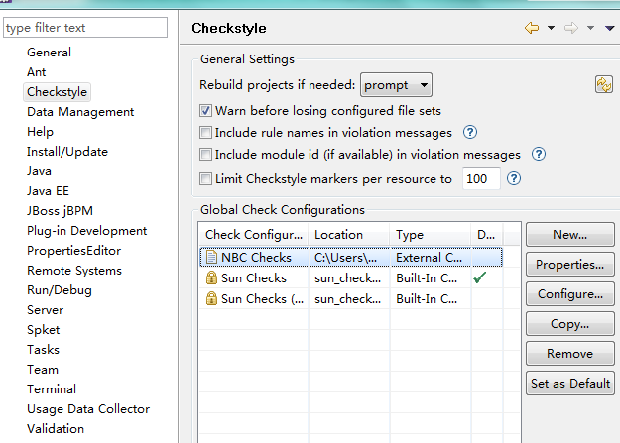
选中刚刚添加的配置项，然后点击Set as Default，最后点击OK完成。
在想要使用CheckStyle来检查的工程上右键→Checkstyle→Activate Checkstyle即可。

Properties Editor属性文件编辑插件
Properties Editor是什么？
Properties Editor是一个便利的属性文件编辑插件。它可以直接打开.properties文件并保存为Unicode格式，省去了使用native2ascii进行转换的麻烦。
如何安装：
第一步：下载并安装插件
启动Eclipse Help→Install new SoftWare→add
名称: “Properties Editor”，地址URL是http://propedit.sourceforge.jp/eclipse/updates/，如图所示：
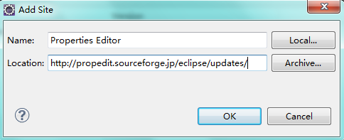
选择如下图所示的更新，
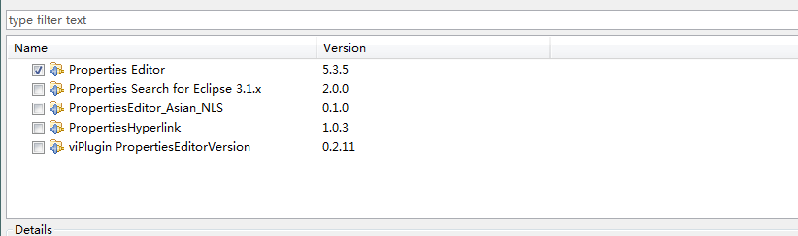
接下来步骤参照FindBugs的第一步即可。
第二步：应用
直接双击后缀名为properties的文件就默认会使用Properties Editor打开。

Subclipse版本控制工具
Subclipse 是一个为Eclipse IDE添加Subversion支持的项目。支持几乎所有版本的Eclipse。
第一步：安装
Help→Insatll New Software→Add→Archive，然后找到site-1.6.15.zip的存放路径，名称SVN，如下图所示
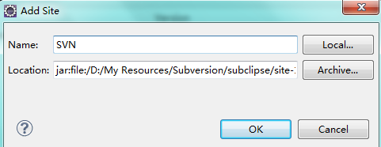
点击OK，除Subclipse Integration for Mylyn 3.x (Optional) 3.0.0外，其余的全部选中，如图所示
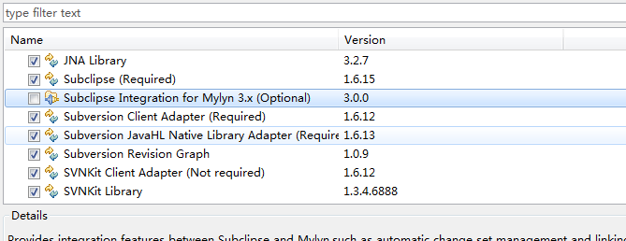
接下来一直点击下一步即可。
第二步：应用
Window→Open Perspective→Other→SVN资源库研究，点击OK。打开SVN透视图后在左侧右键→新建→资源库位置，在url文本框中输入相应的地址即可，如下图所示。
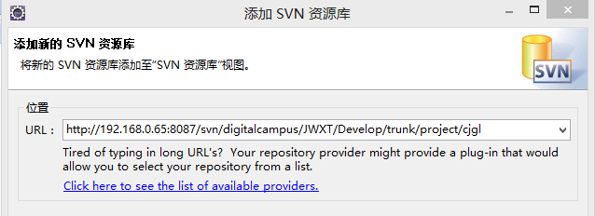

m2eclipse—Maven插件
M2eclipse是Maven在Eclipse中的插件可以用来管理依赖、插件，进行Maven项目的构建等。
第一步：安装
m2eclipse的运行需要GEF插件的支持，所以安装m2eclipse之前要先安装GEF插件。
- GEF插件：Help→Insatll New Software→Add，名称: “GEF”，地址URL是http://download.eclipse.org/tools/gef/updates/interim ，如图所示：
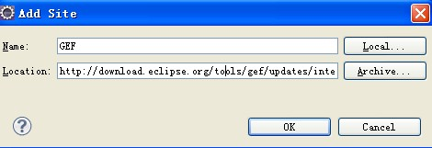
选择如下图所示的更新
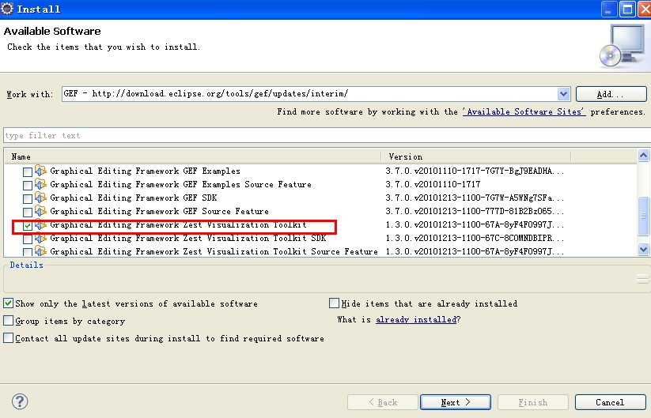
接下来一直下一步即可。
- m2eclipse插件：Help→Insatll New Software→Add，名称: “m2e”，地址URL是http://m2eclipse.sonatype.org/sites/m2e ，如图所示：
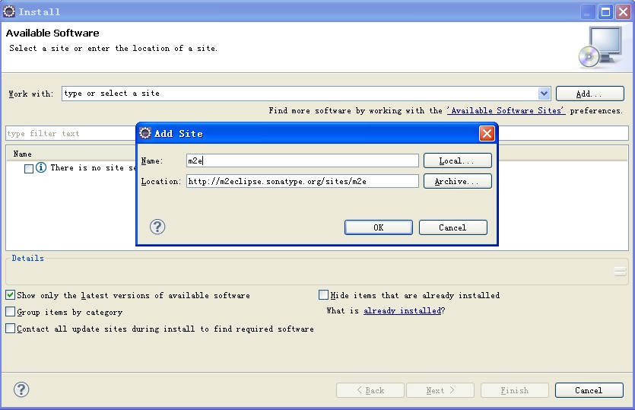
选择如下图所示的更新
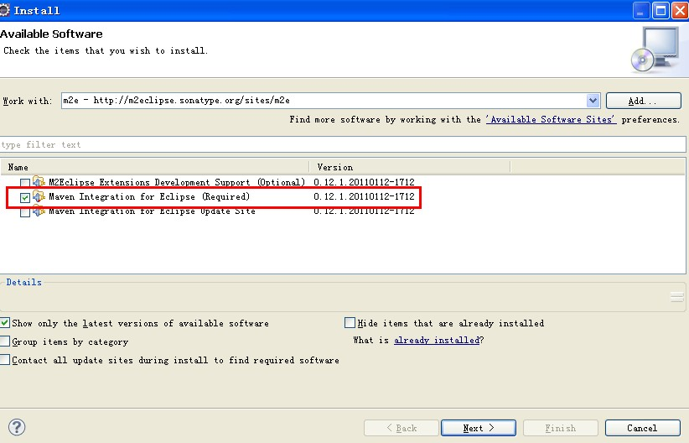
接下来一直点击下一步即可。由于需要和SVN做结合所以还需要安装Maven SCM相关的插件。
- m2e-extras插件：Help→Insatll New Software→Add，名称: “m2e-extras”，地址URL是http://m2eclipse.sonatype.org/sites/m2e-extras ，如图所示：
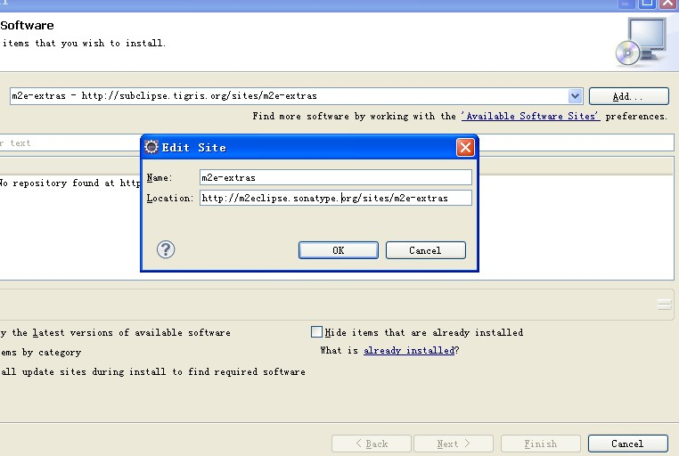
选择如下图所示的更新
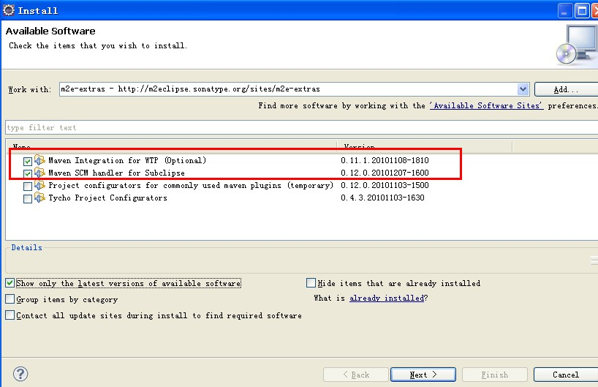
最后一直点击下一步，重启Eclipse完成。
第二步：配置
在自己本地新建名为“settings.xml”的文件，将以下内容拷贝到该文件中
<?xml version="1.0" encoding="UTF-8"?>
<settings xmlns="http://maven.apache.org/SETTINGS/1.0.0"
xmlns:xsi="http://www.w3.org/2001/XMLSchema-instance"
xsi:schemaLocation="http://maven.apache.org/SETTINGS/1.0.0 http://maven.apache.org/xsd/settings-1.0.0.xsd">
<localRepository></localRepository>

<pluginGroups></pluginGroups>

<proxies></proxies>

<servers></servers>

<mirrors>
<mirror>
<id>nexus</id>
<mirrorOf>*</mirrorOf>
<url>http://192.168.0.65/nexus/content/groups/newcapec</url>
</mirror>
</mirrors>

<profiles>
<profile>
<id> development</id>
<repositories>
<repository>
<id>central</id>
<url>http://central</url>
<releases>
<enabled>true</enabled>
</releases>
<snapshots>
<enabled>true</enabled>
</snapshots>
</repository>
</repositories>
<pluginRepositories>
<pluginRepository>
<id>central</id>
<url>http://central</url>
<releases>
<enabled>true</enabled>
</releases>
<snapshots>
<enabled>true</enabled>
</snapshots>
</pluginRepository>
</pluginRepositories>
</profile>
</profiles>

<activeProfiles>
<activeProfile> development</activeProfile>
</activeProfiles>
</settings>
通过以上配置使得m2eclipse不从中央仓库下载构件，只从我们配置的私服来下载，默认情况下Maven会在当前用户的目录下建立如：~\.m2\repository目录来存放下载的构件，例如：C:\Users\{用户名}\.m2\repository（win7），如果不想过多占用C盘空间，可修改上述配置中的本地仓库位置，例如
<localRepository>{自定义本地仓库存储的位置}</localRepository>
建立好配置文件后在Eclipse中，Window→Preferences→Maven→Installations，如下图所示浏览找到刚刚创建的settings.xml文件，最后点击Apply即可。
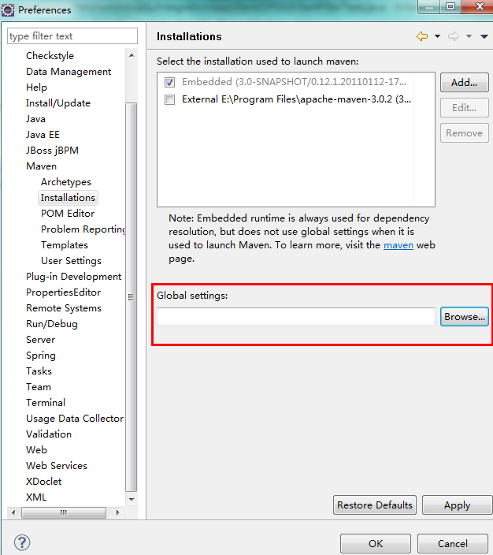
第三步：应用
在项目上右键→Maven→Enable Dependency Management，这样就将一个项目纳入了Maven的管理中。

Eclipse中配置Maven的Jetty插件
选中目标项目，选中【Maven build…】
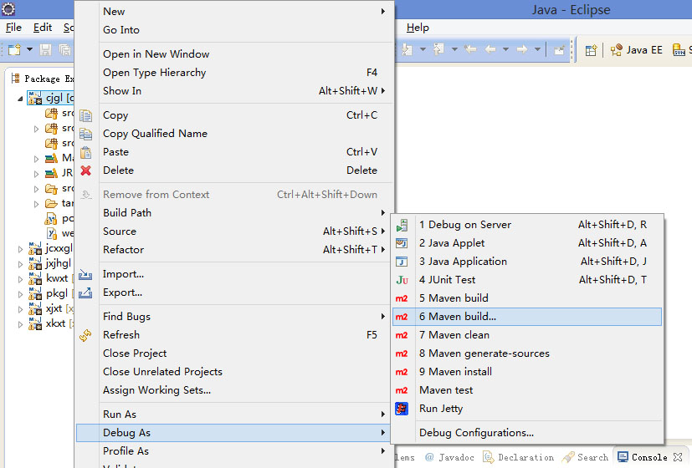
配置标签页Main中，配置如下图：
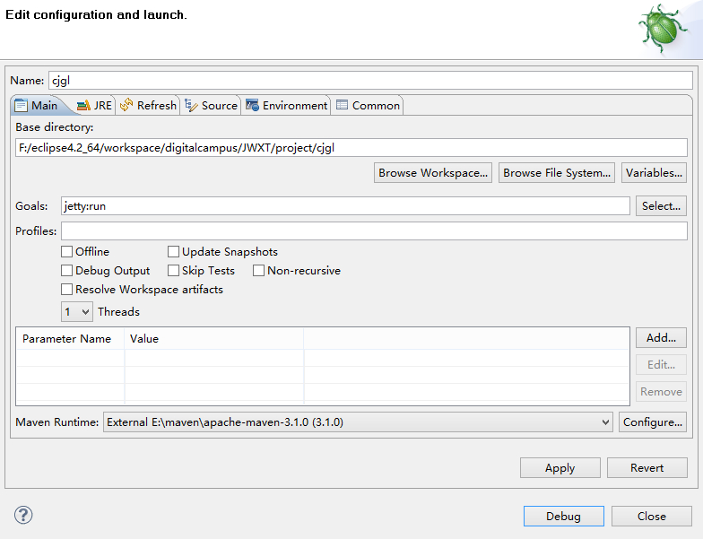

配置标签页Source中，点击Add按钮，添加当前项目，如下图所示
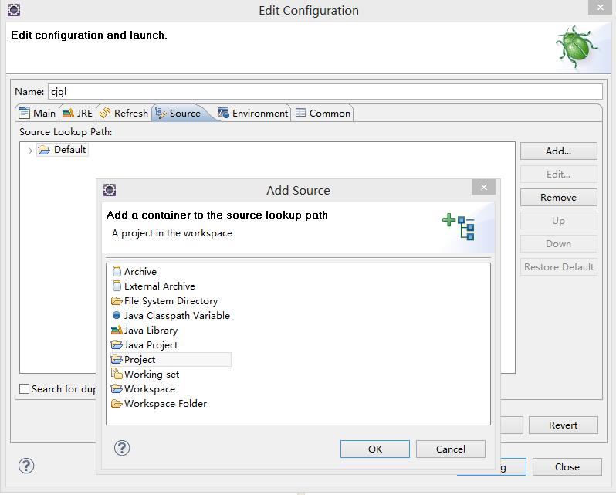
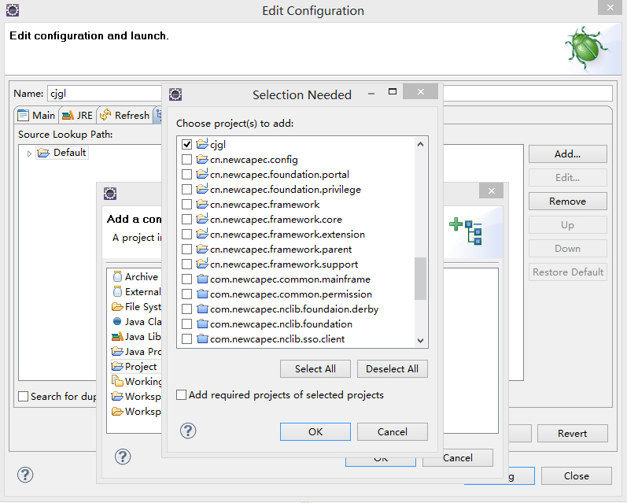
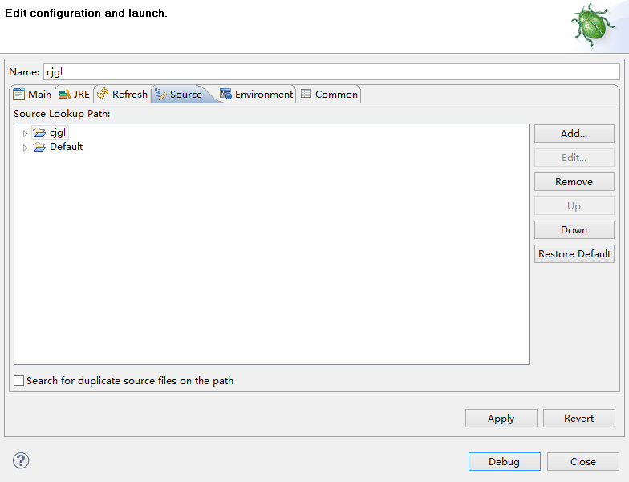

配置标签页Common中，配置如下图：
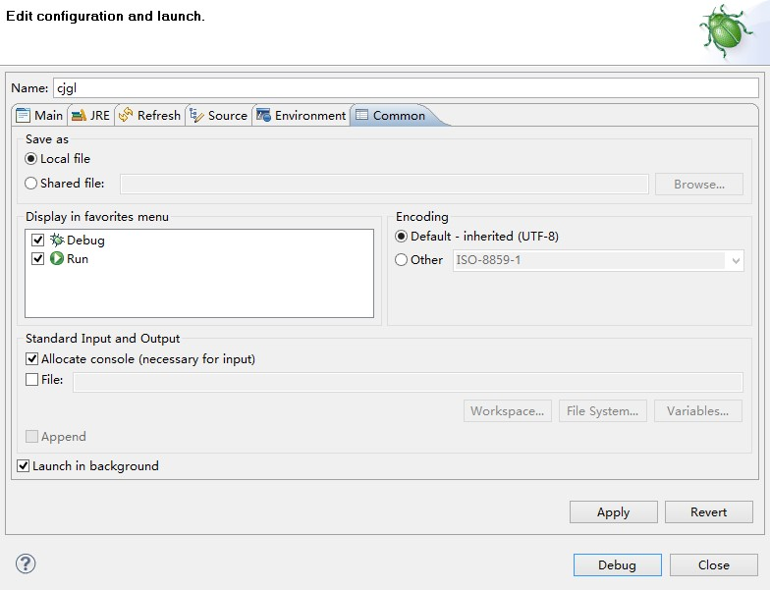

点击【Apply】按钮后，使配置生效，此时在【运行】与【调试】菜单中可以出现相应的选项，如下图所示：

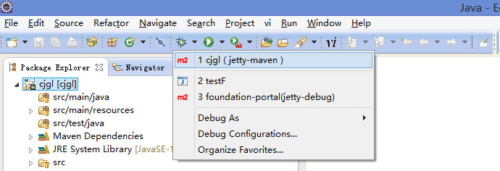

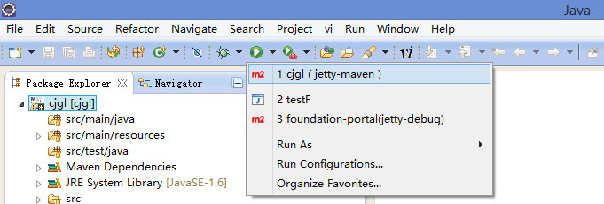

如上所示，选择相应菜单项后，进入相应的执行状态，或进入相应的调试状态。

SVN版本库

访问路径
SVN版本库访问地址：
- 教务系统-基础信息管理：
http://192.168.0.65:8087/svn/digitalcampus/JWXT/Develop/trunk/project/jcxxgl
- 教务系统-学籍系统：
http://192.168.0.65:8087/svn/digitalcampus/JWXT/Develop/trunk/project/xjxt
- 教务系统-选课系统：
http://192.168.0.65:8087/svn/digitalcampus/JWXT/Develop/trunk/project/xkxt
- 教务系统-排课管理：
http://192.168.0.65:8087/svn/digitalcampus/JWXT/Develop/trunk/project/pkgl
- 教务系统-教学计划管理：
http://192.168.0.65:8087/svn/digitalcampus/JWXT/Develop/trunk/project/jxjhgl
- 教务系统-考务系统：
http://192.168.0.65:8087/svn/digitalcampus/JWXT/Develop/trunk/project/kwxt
- 教务系统-成绩管理：
http://192.168.0.65:8087/svn/digitalcampus/JWXT/Develop/trunk/project/cjgl

该SVN版本库不接受任何不加密的访问，只可通过https协议进行访问。若要访问版本库，需下文所述进行相关操作。

Eclipse访问
通过Eclipse访问https协议的版本库地址时，需要对设置稍作改动，以避免每次操作都提示输入证书路径的问题。
Window→Preferences→Team→SVN
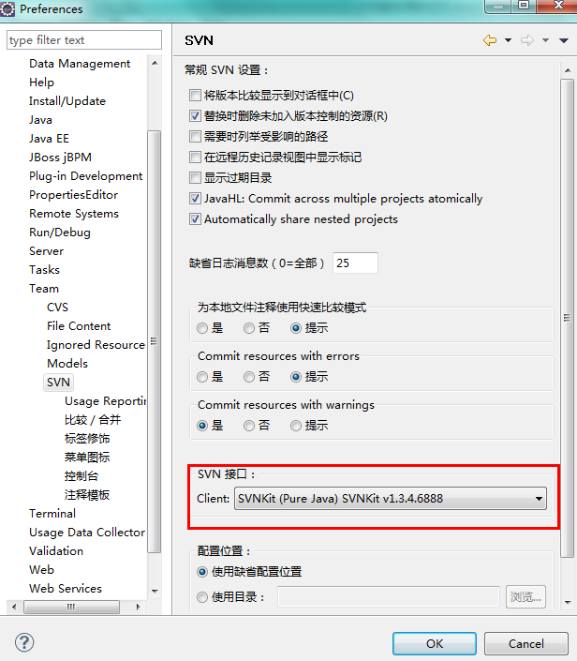
将SVN接口按如图所示进行选择，然后点击“OK”。

创建工程

Check Out检出代码

Bizplatform服务开发人员建立工程
- 每个服务即每个function目录作为一个Java Project检出。
- Web资源即webapp目录作为一个Dynamic Web Project检出。
检出步骤：
在“SVN资源库”视图中选择要检出的服务所对应的目录
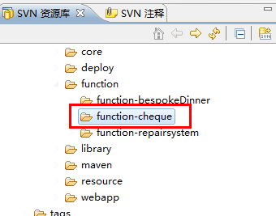
右键选择“Check out as Maven Project”
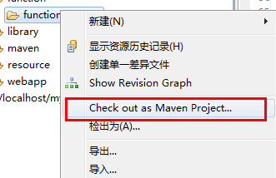
在弹出的对话框中不用做任何修改，直接点击Finish即可
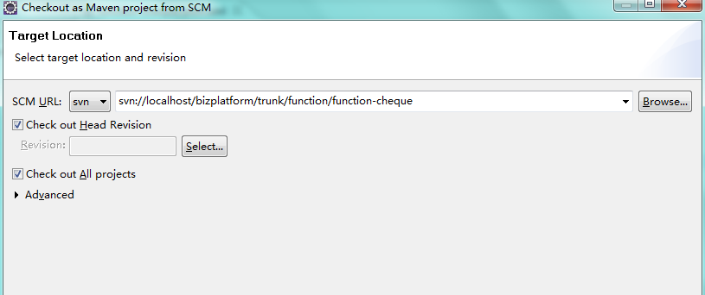
然后切换至Java EE透视图即可找到刚刚检出的项目。
注：在检出项目时会同时依据maven脚本（即POM.xml）生成项目结构以及所配置的依赖，依赖会从公司的Nexus私服中下载，需下载的依赖数量会影响项目检出的时间。

依赖管理

添加Jar
项目检出后，右键单击项目名称→Add Dependency
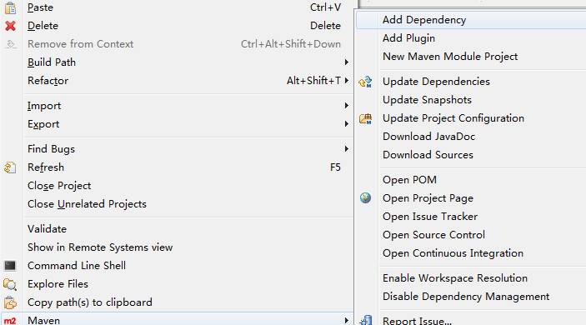
在对话框中，输入要添加依赖的坐标关键字查询相应依赖，如要添加hibernate依赖如下图所示，并可根据需要勾选源码和JavaDoc等选项，同时可选择该依赖的应用作用域。
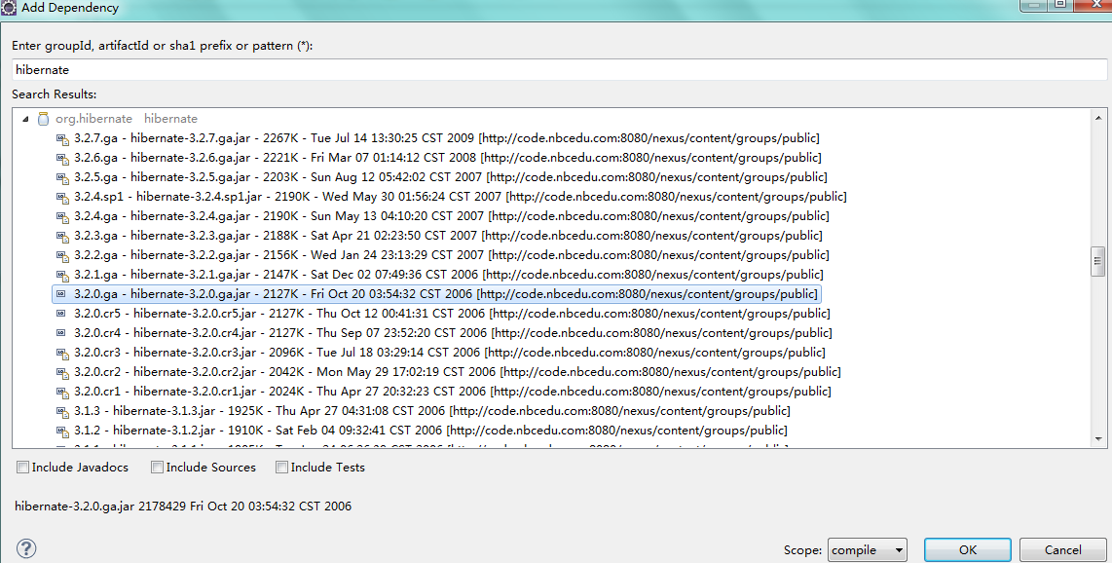

项目间依赖
由于Java源码和Web资源作为两个项目检出，如果开发人员需要在本地进行联调，需将两个项目之间建立起引用关系。
操作步骤如下：
选中检出的Web项目，右键→Maven→Add Dependency
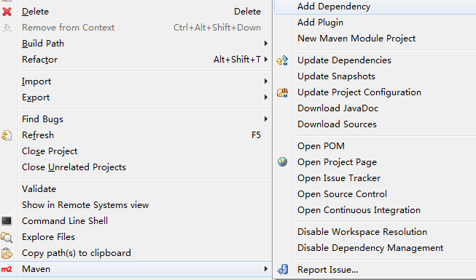
在对话框中输入Java项目的项目名，然后选中其对应的构件，点击OK。
